**暨南大学本科实验报告专用纸**

课程名称 高级语言程序设计 成绩评定

实验项目名称 一维数组 指导教师 张鑫源

实验项目编号 7 实验项目类型 实验地点

学生姓名 张强 学号 2019053448

学院 智能科学与工程 系 略 专业 信息安全

实验时间 2019 年 4 月 20 日 午～ 4月21 日 午 温度18 ℃湿度

1. **实验目的**
2. **实验内容和要求**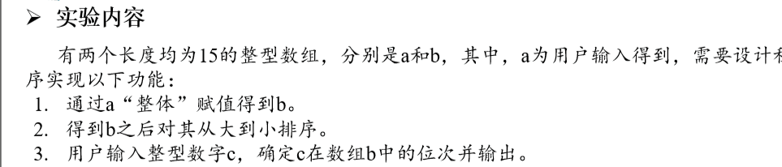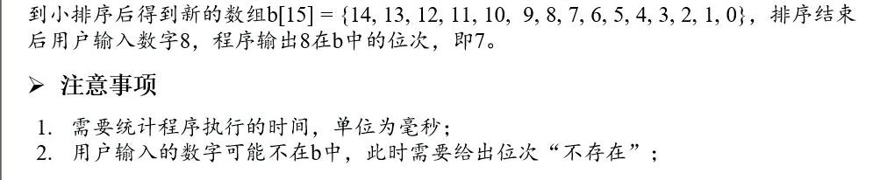
3. **主要仪器设备**

**仪器：**笔记本电脑

**实验环境：**visual stdio 2019

1. **源程序**

写出程序的源程序。

#include<stdio.h>

#pragma comment( lib,"winmm.lib" )

#include <windows.h>

struct Array{

int d[15];

};

int main() {

DWORD tstart1 = timeGetTime();

int i, n, m,tk;

struct Array a, b;

DWORD tend1 = timeGetTime();

for (int i = 0; i < 15; i++) {

n = i + 1;

printf("输入第%d个数: ", n);

scanf_s("%d", &a.d[i]);}

DWORD tstart2 = timeGetTime();

b = a;

for (i = 0; i < 14; i++)

{

for (n = i + 1; n < 15; n++) {

if (b.d[i] < b.d[n]) {

m= b.d[i]; b.d[i] = b.d[n]; b.d[n] = m;

}

}

}

printf("b[15]={");

for (i = 0; i < 15; i++)

printf("%d ", b.d[i]);

printf("}\n");

printf("输入需要检索的数字");

DWORD tend2 = timeGetTime();

scanf_s("%d", &m);

DWORD tstart3 = timeGetTime();

int left = 0, right = 14, ret = 0;

while (right >= left){

int mid = (left + right) / 2;

if (b.d[mid] == m) {

ret = mid;

break;

}

else if (b.d[mid] < m)

right = mid - 1;

else

left = mid + 1;}

if (ret)

printf("排序次为%d\n", ret);

**实验步骤与调试**

1通过该程序使用结构体实现数组的赋值

2采用选择法对数组内的数进行排序

3再通过二分法检索到用户需要查询的数字。

**实验结果与分析**

写出最终逻辑正确的程序在各种实验数据下的实验结果以及进行简单的结果分析。

经多次检验后结果无误。

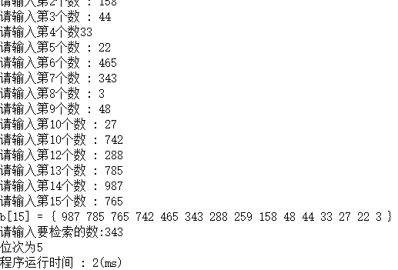

**流程图**

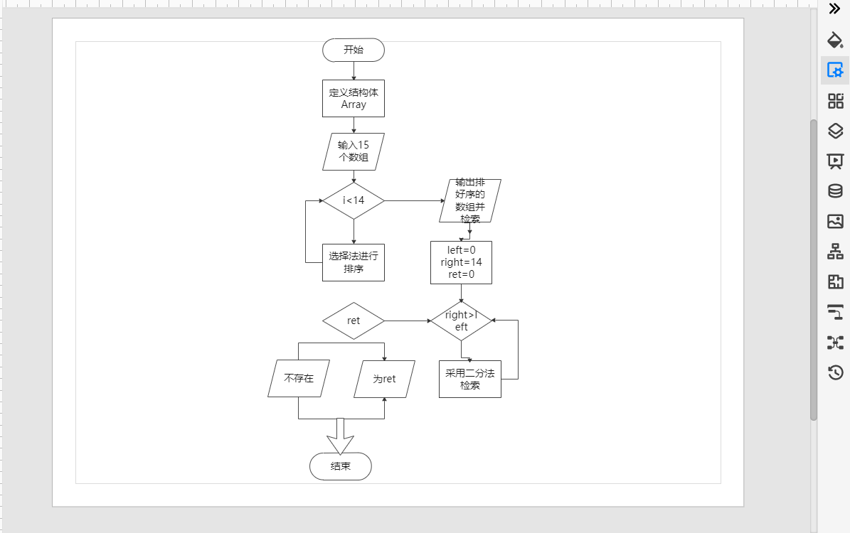



**暨南大学本科实验报告专用纸(附页)**